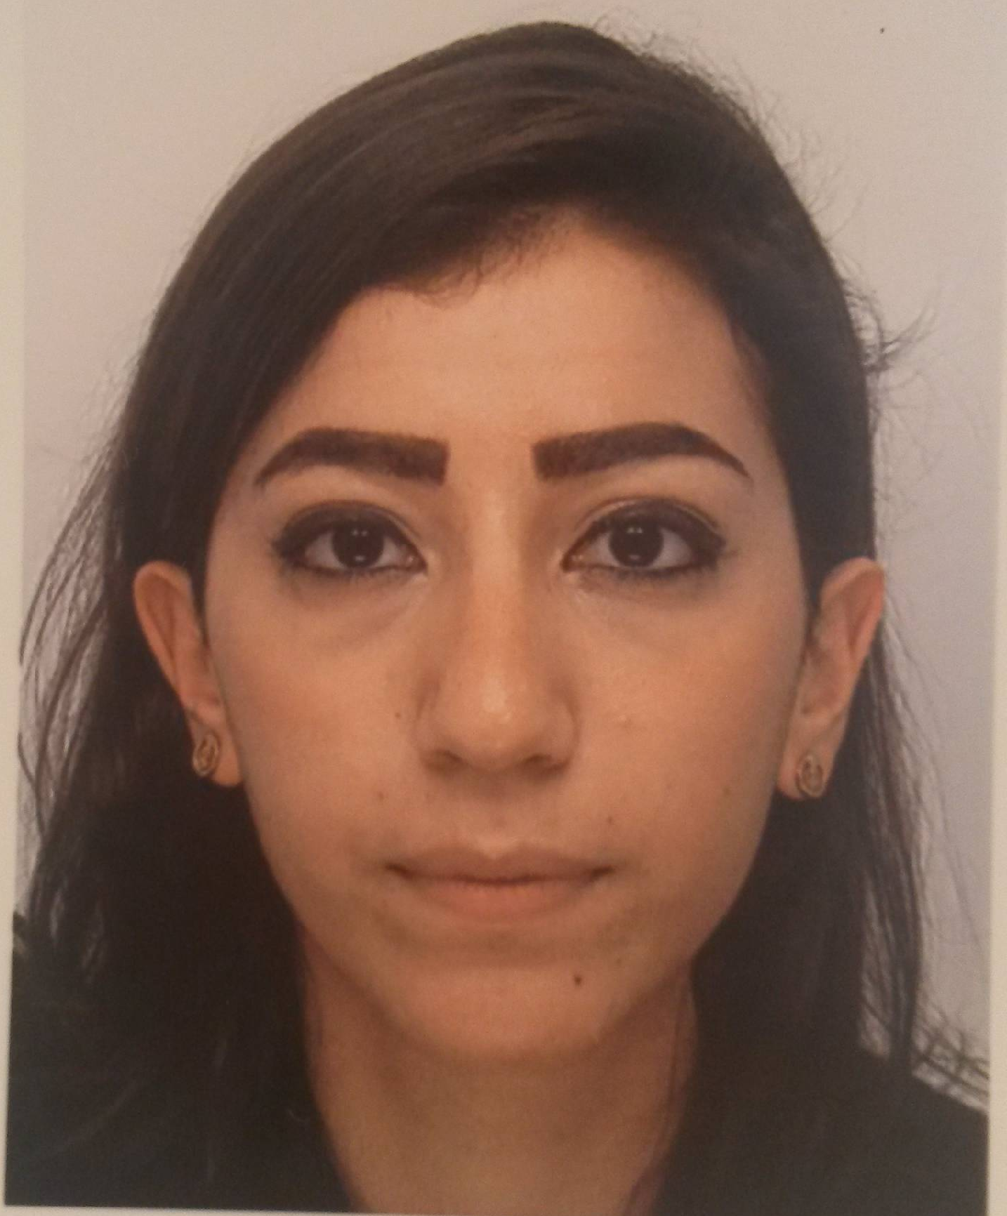
Sarah Asmar
131 rue 7 gardenia, monteverde, beit mery
03 87 22 83
sarah.asmar.92@live.com
Célibataire
Chargée de recrutement trilingue
(anglais, français, arabe littéraire)

FORMATION

09/2013-02/2015 Institut des hautes études économiques et commerciales (INSEEC) - Paris France
- M1 en gestion des ressources humaines et relations sociales
- droit du travail, marketing tribal, gestion RH, communication interne, GRH à l'international
- M2 en communications internes
- Fonctionnement des IRP, politique de formation, politique de recrutement, talent management

09/2010 - 06/2013 Olayan School of Business - American University of Beirut (AUB) - Beyrouth LIBAN
Ecole de Gestion sélective, classée première au Moyen Orient, accréditée AACSB
- Licence en administration des affaires

05/2010 Sagesse High School - Ain Saade - LIBAN
- Baccalauréat International en économie et gestion

EXPERIENCE PROFESSIONNELLE

03/2015 – 10/2015 GDF SUEZ Exploration & Production International S.A (Groupe ENGIE)
Paris La Défense

Chargé RH : Diversité et Recrutement

- Recrutement de personnel hautement spécialisé dans les métiers de l'exploration & production (Senior Technical Safety Engineer, HSE Coordinator in Industrial Risk, Subsea Flow Assurance Engineer...) (publication de l'annonce, qualification téléphonique, entretien candidat, procédure d'embauche)
- Rédaction de la plaquette de communication de l'accord handicap 2015-2017
- Aménagement de postes de travail pour salariés RQTH
- Sourcing de candidats (jobboards, réseaux sociaux,base de données interne)
- Participation aux forums de recrutement
- Organisation de la NEWCOMERS session de formation pour l'ensemble des nouveaux arrivants chez GDF SUEZ E&P International
- Gestion des dossiers de mobilité pour le projet TouatGaz en Algérie
- Suivi des dossiers d'expatriation

03/2014 – 07/2014 PSA Peugeot Citroën – Site de Sochaux
Premier groupe automobile français et deuxième groupe européen

Chargée Employabilité & Handicap
- Création d’un portail Employabilité
- Préparation réunions GAP mensuelles
- Suivi des dossiers d’inaptitude
- Création des standards « Employabilité »
- Organisation de la semaine du handicap
- Mise à jour des cartographies des postes
- Organisation des rencontres ADAPEI et SAMETH
- Suivi des adaptations aux postes personnel RQTH

10/2012 - 08/2013 Asmar Wood – Beyrouth LIBAN
Première société au Liban d’importation et du commerce du bois, de menuiserie et d’ameublement

Chargée des ressources humaines
- Etude des dossiers de candidature
- Suivi individuel du personnel
- Etablissement des fiches de salaires et des contrats de travail
- Organisation de sessions de formation
- Mise à jour de la base de données de l'entreprise
- Organisation des évènements de convivialité et de motivation

06/2012 - 09/2012 BankMed – Beyrouth LIBAN
Une des premières cinq banques au Liban, proposant des services bancaires et d’assurances

Chargée de la relation clientèle (contrat d’alternance)
- Analyse des besoins clients
- Propositions d'offres satisfaisant les besoins
- Commercialisation des produits et services propres à BankMed.

COMPETENCES IT

Bureautique Microsoft Office et très bonnes connaissances en Excel et en PowerPoint
Internet Professionnel ( Taleo / Jobboards)

Centres d’intérets

Culture Modélisation des Nations unies : participation en 2008, couronnée par le gain du prix diplomatique
Voyage, tourisme et activité culturelle.

